

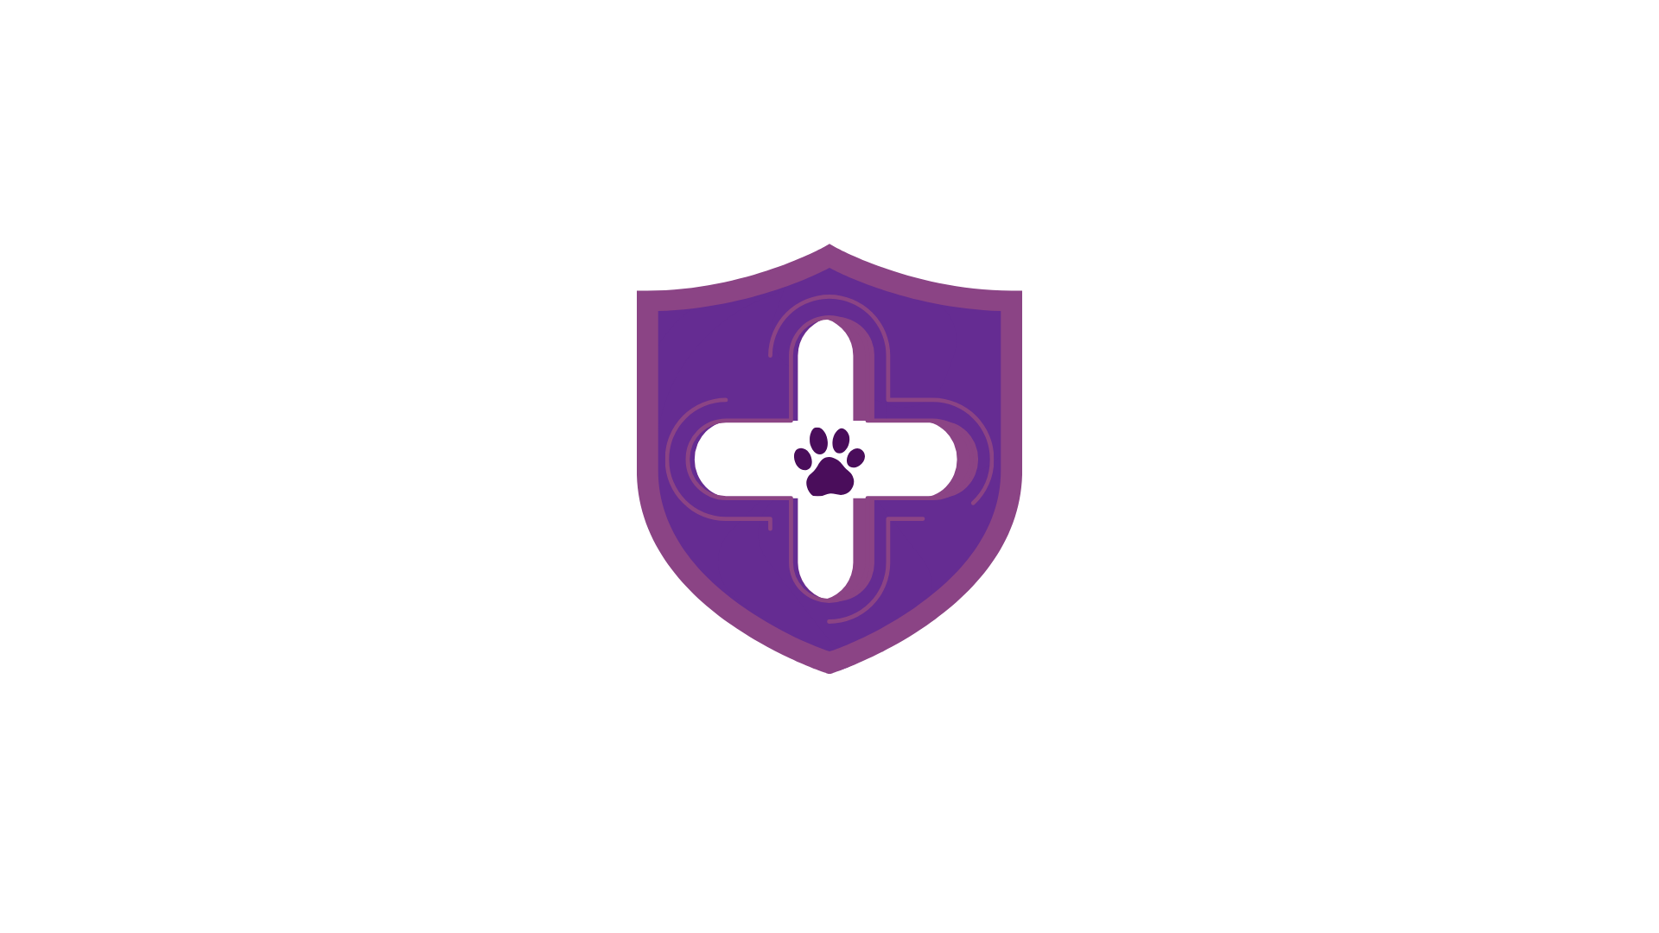
Regras de
Negócio
VetTrace

1. Introdução
As regras de negócio definem as condições, restrições e comportamentos que devem ser seguidos pelo sistema VetTrace para garantir a integridade dos dados, a rastreabilidade das operações e a conformidade com normas sanitárias, especialmente a RDC 222/2018.
Essas regras orientam o funcionamento dos módulos de gestão de resíduos e controle de materiais esterilizados, assegurando consistência e segurança nas operações.

2. Regras de Negócio – Gestão de Resíduos

RN01 – Classificação obrigatória do resíduo
Todo resíduo deve possuir uma classificação válida no momento do cadastro, como:
- Infectante
- Comum
- Perfurocortante
O sistema não deve permitir o registro sem essa informação.

RN02 – Destino obrigatório do resíduo
Todo resíduo cadastrado deve possuir um destino definido:
- Descarte direto
- Encaminhamento
O sistema deve impedir registros sem destino associado.

RN03 – Rastreabilidade do resíduo
Cada resíduo deve possuir histórico completo contendo:
- Data e hora do registro
- Origem (procedimento)
- Alterações realizadas
Nenhum dado pode ser sobrescrito sem registro histórico.

RN04 – Integridade dos dados de resíduos
Os dados inseridos devem ser validados:
- Quantidade deve ser maior que zero
- Tipo e origem devem ser válidos
- Data e hora não podem ser futuras

RN05 – Imutabilidade do registro principal
Após o cadastro do resíduo:
- O registro principal não deve ser excluído
- Alterações devem ser feitas via histórico
Isso garante auditoria e conformidade.

3. Regras de Negócio – Materiais Esterilizados
RN06 – Status único por material
Cada material deve possuir apenas um status por vez:
- Sujo
- Em esterilização
- Esterilizado
- Em uso
O sistema não pode permitir múltiplos status simultâneos.

RN07 – Controle do ciclo de vida do material
O fluxo de status deve seguir uma lógica:
Sujo → Em esterilização → Esterilizado → Em uso
O sistema deve impedir mudanças inválidas (ex: “Sujo” direto para “Em uso”).

RN08 – Registro automático de mudanças
Toda alteração de status deve registrar automaticamente:
- Data
- Hora
Sem intervenção manual do usuário.

RN09 – Histórico de materiais
O sistema deve armazenar todas as mudanças de status dos materiais.
Nenhuma alteração deve apagar o histórico anterior.

RN10 – Prevenção de uso indevido
Materiais só podem ser utilizados quando estiverem com status:
- Esterilizado
O sistema deve impedir uso de materiais contaminados.

4. Regras de Negócio – Sistema Geral
RN11 – Registro temporal obrigatório
Todas as operações devem registrar:
- Data
- Hora
Isso se aplica a resíduos, materiais e alterações.
RN12 – Rastreabilidade completa
O sistema deve permitir:
- Consulta de histórico
- Auditoria de ações
- Identificação de alterações

RN13 – Consistência dos dados
O sistema deve:
- Evitar duplicidade de materiais
- Garantir integridade relacional no banco de dados
- Validar entradas do usuário

RN14 – Interface orientada ao usuário
O sistema deve:
- Ser simples e intuitivo
- Minimizar erros de operação
- Facilitar o uso por profissionais da clínica

RN15 – Conformidade com normas sanitárias
Todas as funcionalidades devem respeitar:
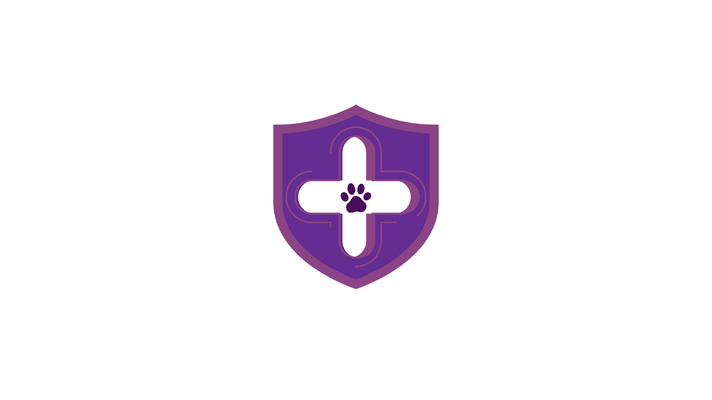
- RDC 222/2018
- Boas práticas de gerenciamento de resíduos

